|  |  |
| --- | --- |
| **SỞ GIÁO DỤC VÀ ĐÀO TẠO**  **GIA LAI**  **ĐỀ THI CHÍNH THỨC** | **KỲ THI TUYỂN SINH LỚP 10 CHUYÊN**  **Năm học: 2020 – 2021**  **Môn thi : TOÁN (không chuyên)**  *Thời gian: 120 phút (không kể thời gian phát đề*) |

**Bài 1.** 1) Không sử dụng máy tính bỏ túi, giải hệ phương trình 

2) Giải phương trình 

**Bài 2.** 1) Trong mặt phẳng tọa độ , cho đường thẳng  và Parabol . Xác định giá trị của tham số để đường thẳng  cắt Parabol  tại hai điểm phân biệt.

2) Rút gọn biểu thức



Với và .

**Bài 3.** 1) Không sử dụng máy tính bỏ túi, giải phương trình 

2) Cho phương trình , với  là tham số. Xác định giá trị của tham số để phương trình đã cho có hai nghiệm phân biệt  sao cho



**Bài 4.** Quãng đường từ A đến B dài km. Cùng một lúc, một xe máy khởi hành từ A đi đến B và một ô tô khởi hành từ B đến A. Sau khi hai xe gặp nhau, xe máy đi  giờ  phút nữa mới đến B. Giả sử vận tốc hai xe không thay đổi trên suốt quãng đường đi. Biết vận tốc của xe máy nhỏ hơn vận tốc của xe ô tô là km/h. Tính vận tốc của mỗi xe.

**Bài 5.** Cho đường tròn tâm , đường kính . Gọi  là trung điểm của đoạn thẳng , qua kẻ dây cung vuông góc với . Gọi là điểm tùy ý trên cung nhỏ (  không trùng với  và ),  là giao điểm của  và .

1) Chứng minh tứ giác là tứ giác nội tiếp đường tròn.

2) Chứng minh .

3) Trên đoạn thẳng  lấy điểm sao cho . Chứng minh .

---HẾT---

**HƯỚNG DẪN GIẢI**

**Bài 1.** 1) Không sử dụng máy tính bỏ túi, giải hệ phương trình 

2) Giải phương trình 

**Lời giải**

1) 



Vậy nghiệm của hệ phương trình là 

2)  ĐKXĐ: 

 (Do  nên 

Vậy phương trình có tập nghiệm 

**Bài 2.** 1) Trong mặt phẳng tọa độ , cho đường thẳng  và Parabol . Xác định giá trị của tham số để đường thẳng  cắt Parabol  tại hai điểm phân biệt.

2) Rút gọn biểu thức



Với và .

**Lời giải**

1) Phương trình hoành độ giao điểm của đường thẳng  và Parabol  là:



Ta có: .

Để đường thẳng  cắt Parabol  tại hai điểm phân biệt thì phương trình trên phải có 2 nghiệm phân biệt. Suy ra 

2)  ĐKXĐ: 



Vậy .

**Bài 3.** 1) Không sử dụng máy tính bỏ túi, giải phương trình 

2) Cho phương trình , với  là tham số. Xác định giá trị của tham số để phương trình đã cho có hai nghiệm phân biệt  sao cho

 (*)

**Lời giải**

1) 



Vậy, nghiệm của phương trình là 

2) 

Ta có:





Để phương trình có hai nghiệm phân biệt, .

Giả sử, hai nghiệm của phương trình là . Ta có

 (1)

Phương trình có nghiệm, áp dụng định lý Vi-ét:



Từ (1) và (*), ta được:



Vậy, các giá trị của thỏa mãn điều kiện trên là 

**Bài 4.** Quãng đường từ A đến B dài km. Cùng một lúc, một xe máy khởi hành từ A đi đến B và một ô tô khởi hành từ B đến A. Sau khi hai xe gặp nhau, xe máy đi  giờ  phút nữa mới đến B. Giả sử vận tốc hai xe không thay đổi trên suốt quãng đường đi. Biết vận tốc của xe máy nhỏ hơn vận tốc của xe ô tô là km/h. Tính vận tốc của mỗi xe.

**Lời giải**

Gọi vận tốc của xe máy là: , đơn vị: km/h.

Vận tốc của ô tô là: , đơn vị: km/h.

Thời gian xe máy đi từ A đến B là:  (h).

Thời gian kể từ lúc bắt đầu khởi hành đến lúc hai xe gặp nhau là:  (h).

Sau khi hai xe gặp nhau, xe máy đi  giờ  phút nữa mới đến B, ta có phương trình:



Giải phương trình ta được: .

Vậy, vận tốc của xe máy là km/h.

vận tốc của ô tô là km/h.

**Bài 5.** Cho đường tròn tâm , đường kính . Gọi  là trung điểm của đoạn thẳng , qua kẻ dây cung vuông góc với . Gọi là điểm tùy ý trên cung nhỏ (  không trùng với  và ),  là giao điểm của  và .

1) Chứng minh tứ giác là tứ giác nội tiếp đường tròn.

2) Chứng minh .

3) Trên đoạn thẳng  lấy điểm sao cho . Chứng minh .

**Lời giải**

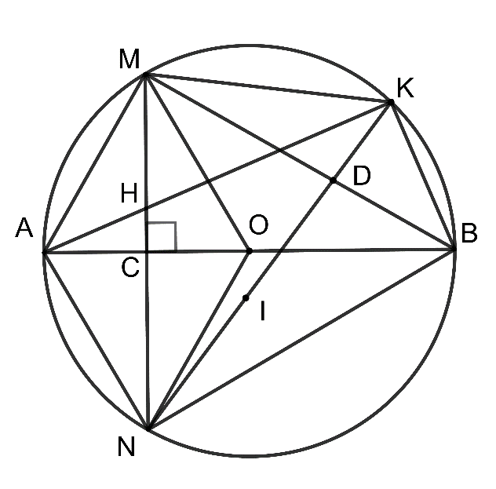

1) Xét tứ giác  có: 

(góc nội tiếp chắn nửa đường tròn)



Suy ra, tứ giác nội tiếp ( tổng hai góc đối bằng )

2) Xét  và  có:  chung; 

Suy ra, 



3) Ta thấy,  là trung điểm của  và  nên là hình bình hành.

Mà 

 là đường trung trực của  cân tại M, mà  cũng cân tại B.

Suy ra, đều.

Ta có :





 (2 cạnh tương ứng) (1)

Tương tự,  (2)

Từ (1) và (2) : 

